САНКТ-ПЕТЕРБУРГСКИЙ ГОСУДАРСТВЕННЫЙ ПОЛИТЕХНИЧЕСКИЙ УНИВЕРСИТЕТ

ИНСТИТУТ КОМПЬЮТЕРНЫХ НАУК И ТЕХНОЛОГИЙ
ВЫСШАЯ ШКОЛА ИНТЕЛЛЕКТУАЛЬНЫХ СИСТЕМ И СУПЕРКОМПЬЮТЕРНЫХ ТЕХНОЛОГИЙ

ОТЧЁТ ПО ЛАБОРАТОРНОЙ РАБОТЕ №2

Дисциплина: Низкоуровневое программирование
Тема: Программирование на Edsac

Выполнил студент: Чаплин Виталий
гр.3530901/10003

Преподаватель: Коренев Д.А.

Санкт-Петербург

2022
Оглавление
1. ТЗ………………………………….стр.1
2. Метод решения……………………стр.1
3. Программа Orders1………………стр.1-2
4. Работа программы Orders1………стр.2
5. Программа Orders2………………стр.2-3
6. Работа программы Orders2………стр.4

1. ТЗ
Определить наиболее часто встречающееся в массиве значение.

2. Метод решения
Берём число из массива. Сравниваем его с остальными значениями из массива. В случае совпадения увеличиваем счётчик повторений этого числа на 1. Сравниваем счётчик повторений с результатами работы программы на предыдущих этапах, и, если текущий результат оказывается больше, запоминаем текущее значение счётчика повторений и значение числа. Данный алгоритм используем для всех элементов массива.

3. Программа Orders1
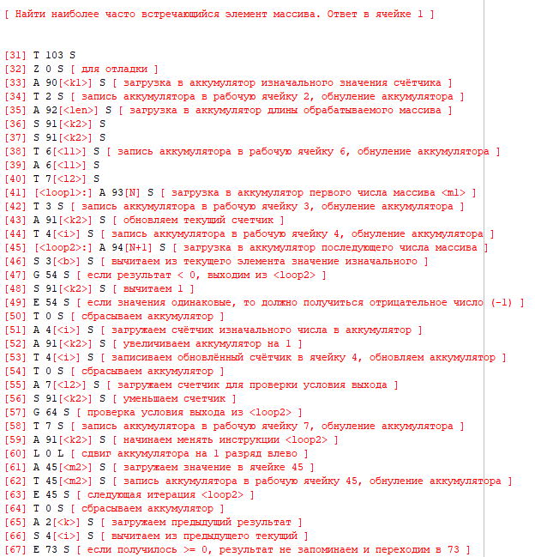

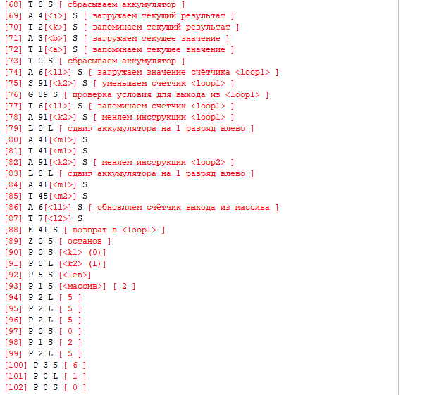

4. Работа программы Orders1
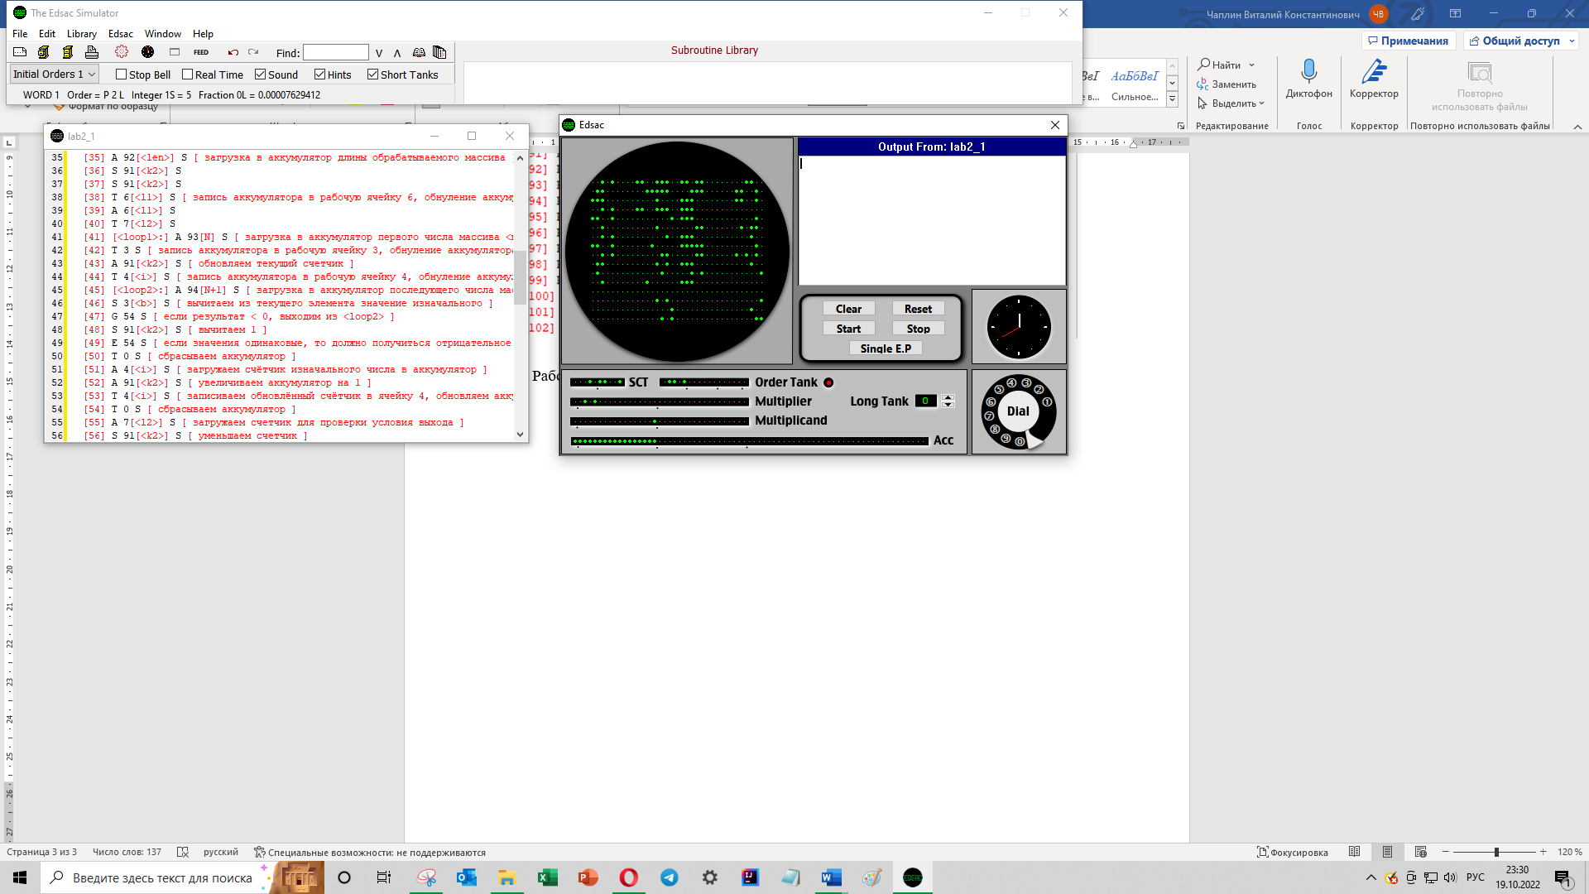

5. Программа Orders2

Главное отличие от IO1 заключается в относительной адресации. Абсолютная адресация обозначается буквой F, относительная - @.

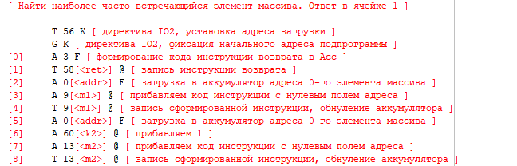

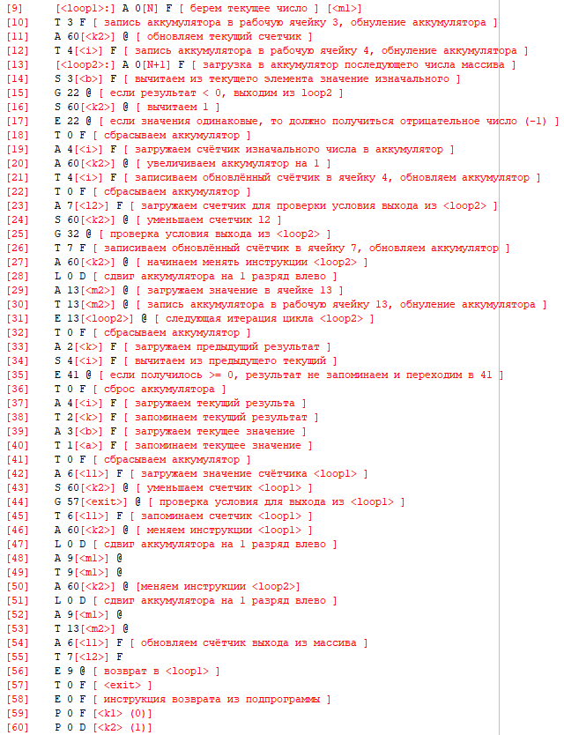

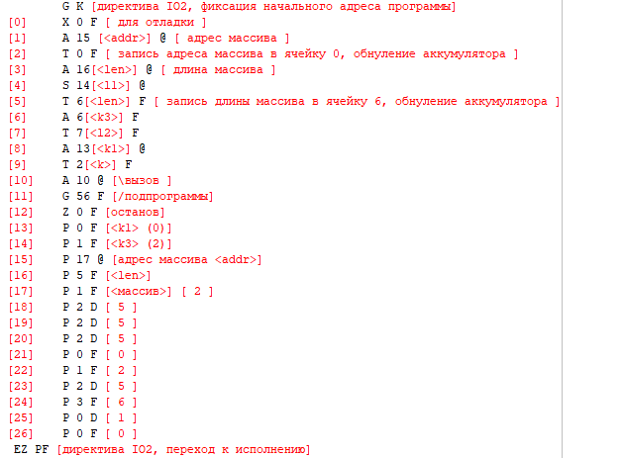

6. Работа программы Orders2
